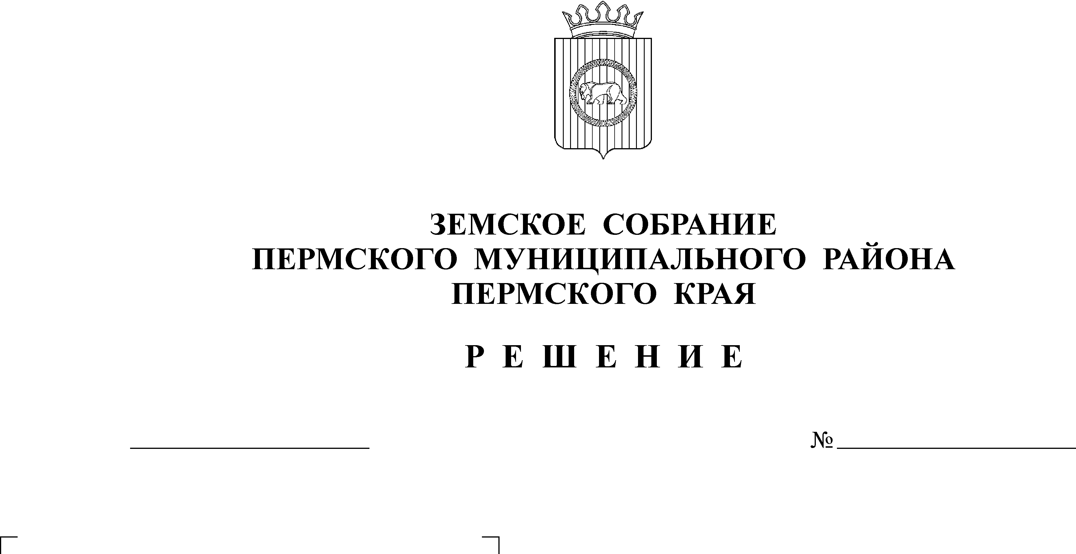
Об утверждении Состава комиссии
по делам несовершеннолетних
и защите их прав
25.03.2010
50
Руководствуясь статьей 4 Федерального закона от 24.06.1999 № 120-ФЗ «Об основах системы профилактики безнадзорности и правонарушений несовершеннолетних», Указом Президиума Верховного Совета РСФСР от 03.06.1967 «Об утверждении Положения о комиссии по делам несовершеннолетних», на основании Закона Пермского края от 19.12.2006 № 44-КЗ «О наделении органов местного самоуправления муниципальных районов и городских округов государственными полномочиями по образованию комиссий по делам несовершеннолетних и защите их прав и организации их деятельности», статьи 7 закона Пермской области от 05.09.2005 № 2441-539 «О комиссиях по делам несовершеннолетних и защите их прав», разделом 6 Положения о районной комиссии по делам несовершеннолетних и защите их прав при администрации Пермского муниципального района, утвержденного решением Земского Собрания от 27.05.2008 № 666 и внесенных предложений начальниками структурных подразделений администрации Пермского муниципального района
Земское Собрание РЕШАЕТ:
1. Утвердить Состав комиссии по делам несовершеннолетних и защите их прав согласно приложению.
2. Признать утратившим силу решение Земского Собрания:
- от 26.02.2009 № 777 «Об утверждении Состава комиссии по делам несовершеннолетних и защите их прав».
3. Рекомендовать главе администрации Пермского муниципального района привести свои акты в соответствие настоящему решению.
4. Разместить настоящее решение на официальном сайте Пермского муниципального района (www.permraion.ru).
5. Опубликовать настоящее решение в муниципальной газете «Нива».

Глава муниципального района А.П. Кузнецов
Приложение к решению
Земского Собрания
от 25.03.2010 № 50

СОСТАВ
КОМИССИИ ПО ДЕЛАМ НЕСОВЕРШЕННОЛЕТНИХ
И ЗАЩИТЕ ИХ ПРАВ

Председатель:
Цвикилевич А.В. – заместитель главы администрации Пермского муниципального района по социальному развитию.
Заместитель председателя:
Рожнева Л.Л. – начальник отдела по работе с несовершеннолетними аппарата администрации Пермского муниципального района.
Ответственный секретарь:
Фоминых А.А. – главный специалист отдела по работе с несовершеннолетними аппарата администрации Пермского муниципального района.
Члены комиссии:
Пикулева Н.И. - главный специалист отдела по работе с несовершеннолетними аппарата администрации Пермского муниципального района,
Патокина М.А. - главный специалист отдела по работе с несовершеннолетними аппарата администрации Пермского муниципального района,
Кочурова Е.С. – ведущий специалист отдела по работе с несовершеннолетними аппарата администрации Пермского муниципального района,
Ширяева А.С. – ведущий специалист отдела воспитания и дополнительного образования управления образования администрации Пермского муниципального района,
Николаева Т. Е. - ведущий специалист отдела общего образования управления образования администрации Пермского муниципального района,
Пипунырова Л.Г. – заведующая службой детства и родовспоможения МУЗ ЦРБ Пермского муниципального района,
Тютикова О.Е. – психолог кабинета медико-социальной помощи детям МУЗ ЦРБ Пермского муниципального района,
Вотинова Л.В. – начальник отдела опеки и попечительства ТУ Минсоцразвития Пермского края по Пермскому и Добрянскому муниципальным районам (по согласованию),
Казымова О.А. – ведущий специалист отдела государственных закупок реализации программ ТУ Минсоцразвития Пермского края по Пермскому и Добрянскому муниципальным районам (по согласованию),
Таскаева И.С. – заместитель начальника отдела по делам несовершеннолетних ОВД по Пермскому муниципальному району (по согласованию),
Михальчук И.Л. – старший инспектор отдела по делам несовершеннолетних ОВД по Пермскому муниципальному району (по согласованию),
Катаев А.Г. – заместитель начальника управления по делам культуры, молодежи и спорта администрации Пермского муниципального района,
Терентьева Н.В. – инспектор Уголовно-исполнительной инспекции Пермского района (по согласованию),
Шилова Г.А. – заместитель директора ГУ ЦЗН Пермского района (по согласованию),
Пермякова Т.И. – начальник отдела профобучения и профориентации ГУ ЦЗН Пермского района (по согласованию),
Шляпникова Н.Ю. – заведующая отделением обособленного структурного подразделения Пермского района ГКУ СОН СРЦН Нытвенского района (по согласованию),
Каткова Н.В. – руководитель ГКОУ «Центр психолого-медико-социального сопровождения детей-сирот и детей оставшихся без попечения родителей» Пермского района (по согласованию).

